Primeiro nesta lista coloquem o nome de quem vai fazer qual, e depois façam o seu trabalho abaixo da lista. São 3 para cada, e não precisa seguir a ordem de animes não (Tentem não pegar muitos de um só tema)(NÃO MEXAM NO TRABALHO ALHEIO)

Ação e aventura:

1 - Boku no Hero t- Caio **Crunchyroll / DUBLADO NA FUNIMATION**

2 - Shingeki no kyojin - Samukinha - **Crunchyroll / DUBLADO NA FUNIMATION**

3 - Sword art online - David **NETFLIX / Crunchyroll / FUNIMATION**

4 - Hunter X Hunter - David **Crunchyroll**

5 - Kisseiju - Viana **NETFLIX / Crunchyroll**

6 - Maou gakuin - Felipe **Crunchyroll**

7 - Jojo - Samukinha **Crunchyroll / Em abril na Netflix**

8 - Nanatsu - Felipe  **DUBLADO NA** **NETFLIX**

Romance:

9 - Seishun Buta Yarou - Caio **Crunchyroll**

10 - Erased - Viana **NETFLIX / Crunchyroll**

11 - Kimi no na wa - Felipe **NETFLIX**

12 - Toradora - Viana **NETFLIX**

Comédia:

13 - One punch man (Legendado é o caralho) - Felipe **NETFLIX / Crunchyroll**

14 - Saiki kusuo - David **NETFLIX**

15 - Cells at work - Samukinha  **NETFLIX / FUNIMATION**

16 - Kaguya-sama - Caio **FUNIMATION**

**Trabalho**

**David**

* Hunter X Hunter

**Synopsis**

A série conta a história de Gon Freecss, um garoto de 12 anos que pretende se tornar um Hunter, um caçador de tesouros, lugares perdidos e criaturas estranhas.

Contudo, ao contrário da maioria dos Hunters que procuram fama e dinheiro, o herói da história tem uma motivação maior para querer ser um caçador – encontrar seu pai – um dos mais famosos hunters do mundo.

Mas não é qualquer um que pode se tornar um Hunter. Para poder praticar essa reconhecida profissão, é necessário ter uma licença especial – e para tirá-la é preciso passar – e sobreviver – a exames com milhares de inscritos. Uma vez aprovado e com sua licença Hunter em mãos, o caçador passa a ter direito a acessar áreas restritas, informações secretas e consegue acumular facilmente uma grande fortuna de acordo com seus feitos ? incluindo ir atrás de Hunters que usam seus poderes para objetivos escusos.

**Analise**

<https://aminoapps.com/c/otanix/page/blog/analise-recomendacao-hunter-x-hunter-2011/xZ34_BkF2uxGg7jX72JYzpNKBLeJoPg2V>

**Avaliações**

<https://myanimelist.net/anime/11061/Hunter_x_Hunter_2011>

* Sword art online

**Synopsis**

Em 2022, um jogo de realidade virtual chamado Sword Art Online acaba de ser lançado. Entre os jogadores está Kirito, um jovem que acredita ser capaz de zerá-lo sozinho. O único problema é muitos dos participantes não conseguiram sair do game, já que precisam vencer todas as fases do jogo.

**Analise**

https://ptanime.com/analise-anime-sword-art-online/

**Avaliações**

<https://www.tecmundo.com.br/voxel/jogos/sword-art-online-alicization-lycoris/analise>

* Saiki Kusuo no Psi-nan

**Synopsis**

Saiki Kusuo é um adolescente com poderes de telecinese, telepatia, teletransporte, pirocinese, invisibilidade e muito mais. Ele é tão poderoso que usa dois inibidores de poder que ficam como antenas em sua cabeça. Quando ele retira um, seus poderes aumentam absurdamente.

No entanto, tudo o que Kusuo quer é ser um estudante mediano, fugir de qualquer interação social e comer gelatina de café.

Isso tudo é atrapalhado pelo fato dele agregar muitos colegas de turma ao seu redor, cada qual com sua particularidade e carisma único. Eles são o charme a mais da série.

**Analise**

<https://aminoapps.com/c/otanix/page/blog/analise-recomendacao-saiki-kusuo-no-psi-nan/KKzX_LwcMuLQb78qkLYwgNv3rppYDLql6L>

**Avaliações**

[https://www.metafictions.com/conteudo/critica-saiki-kusuo-no-psi-nan-2a-temporada.html#:~:text=É%20uma%20comédia%20divertidíssima%20que,ser%20humano%20ainda%20tem%20salvação](https://www.metafictions.com/conteudo/critica-saiki-kusuo-no-psi-nan-2a-temporada.html#:~:text=%C3%89%20uma%20com%C3%A9dia%20divertid%C3%ADssima%20que,ser%20humano%20ainda%20tem%20salva%C3%A7%C3%A3o).

**Felipe**

* One punch man:

**Synopsis**

O aparentemente comum e inexpressivo Saitama tem um hobby único: ser um herói. Para realizar seu sonho de infância, ele treinou incansavelmente por três anos - e perdeu todo o cabelo no processo. Agora, Saitama é incrivelmente poderoso, tanto que nenhum inimigo é capaz de derrotá-lo na batalha. Na verdade, tudo o que é necessário para derrotar os malfeitores com apenas um soco o levou a um problema inesperado - ele não consegue mais desfrutar a emoção da batalha e ficou bastante entediado.

Tudo isso muda com a chegada de Genos, um ciborgue de 19 anos, que deseja ser discípulo de Saitama depois de ver do que é capaz. Genos propõe que os dois se juntem à Associação de Heróis para se tornarem heróis certificados que serão reconhecidos por suas contribuições positivas para a sociedade, e Saitama, chocado por ninguém saber quem ele é, rapidamente concorda. E assim começa a história de One Punch Man, uma comédia de ação que segue um indivíduo excêntrico que anseia por lutar contra inimigos fortes que podem dar a ele a emoção que ele sentiu e talvez, ele se tornará popular no processo.

**Analise**

https://www.tecmundo.com.br/anime/91524-5-motivos-voce-precisa-dar-chance-one-punch-man.htm

**Avaliações**

http://www.adorocinema.com/series/serie-20669/

**Imagens**

https://www.tecmundo.com.br/anime/91524-5-motivos-voce-precisa-dar-chance-one-punch-man.htm

* Kimi no na wa:

**Sinopse**

Mitsuha é a filha do prefeito de uma pequena cidade, mas sonha em tentar a sorte em Tóquio. Taki trabalha em um restaurante em Tóquio e deseja largar o seu emprego. Os dois não se conhecem, mas estão conectados pelas imagens de seus sonhos.

**Analise**

https://artejaponesaunifesp.medium.com/análise-de-kimi-no-na-wa-your-name-451d7b8ab19e#:~:text=O%20filme%20mostra%20o%20Japão,ela%20continua%20tendo%20a%20sua

**Avaliações**

Googre

* Maou gakuin:

**Sinopse**

Depois de 2000 anos, um rei demônio reencarnar com o objetivo de reconquistar as terras que eram suas de outrora. Porém, em uma nova época, ele é obrigado a participar de uma competição com outros demônios para decidir o verdadeiro herdeiro desse reino e precisa vencer para reaver suas antigas “propriedades”.

**Analise**

https://www.animeunited.com.br/blog/primeiras-impressoes/temporada-de-verao-2020/primeiras-impresso-2/

**Avaliações**

Googre

* Nanatsu:

**Sinopse**

narra uma trama medieval que se passa no reino de Liones. A comitiva dos sete cavaleiros do rei, que some misteriosamente, é acusada de assassinar o mestre-espadachim e tramar um golpe de estado para dominar o reino. Devido às circunstâncias, a Ordem dos Cavaleiros Sagrados assume o controle do trono e coloca o rei num lugar escondido para protegê-lo, aparentemente. Em represália aos crimes cometidos, espalham cartazes por toda a Liones procurando pelos membros da comitiva: Os Sete Pecados Capitais.

**Analise**

https://lugarnenhum.net/filmes/the-seven-deadly-sins-resenha/#:~:text=The%20Seven%20Deadly%20Sins%20(Nanatsu,estado%20para%20dominar%20o%20reino.

**Avaliação**

Googre

**Gabriel**

**Boku dake ga Inai Machi**

**Sinopse**

Quando a tragédia está prestes a acontecer, Satoru Fujinuma é enviado de volta vários minutos antes do acidente. O destacado artista de mangá de 29 anos aproveitou esse fenômeno poderoso, porém misterioso, que ele chama de "Revival", para salvar muitas vidas.

No entanto, quando é injustamente acusado de assassinar alguém próximo a ele, Satoru é enviado de volta ao passado, mas desta vez para 1988, 18 anos no passado. Logo, ele percebe que o assassinato pode estar relacionado ao sequestro e assassinato de um de seus colegas, o solitário e misterioso Kayo Hinazuki, ocorrido quando ele era criança. Esta é sua chance de consertar as coisas.

Boku dake ga Inai Machi segue Satoru em sua missão de descobrir o que realmente aconteceu há 18 anos e evitar a morte de seu colega de classe, ao mesmo tempo em que protege aqueles com quem ele se preocupa no presente.

**Analise e avaliação**

[**https://ptanime.com/amp/erased-analise/**](https://ptanime.com/amp/erased-analise/)

**Kiseijuu**

**Sinopse**

De repente, eles chegaram: alienígenas parasitas que desceram sobre a Terra e rapidamente se infiltraram na humanidade, enterrando-se nos cérebros de alvos vulneráveis. Esses seres insaciáveis adquirem controle total sobre seu hospedeiro e são capazes de se transformar em uma variedade de formas para se alimentar de presas desavisadas.

O estudante de 16 anos, Shinichi Izumi, do ensino médio, é vítima de um desses parasitas, mas ele não consegue assumir o controle de seu cérebro, terminando em sua mão direita. Incapaz de se mudar, o parasita, agora chamado Migi, não tem escolha a não ser confiar em Shinichi para permanecer vivo. Assim, o casal é forçado a uma convivência incômoda e deve se defender de parasitas hostis que esperam erradicar essa nova ameaça à sua espécie.

**Analise e avaliação** [**https://ptanime.com/kiseijuu-sei-no-kakuritsu-analise/**](https://ptanime.com/kiseijuu-sei-no-kakuritsu-analise/)

**TORADORA! <3**

**Sinopse**

Ryuuji Takasu é um estudante gentil do ensino médio que adora o trabalho doméstico; mas, em contraste com sua natureza gentil, ele tem um rosto intimidador que muitas vezes o rotula de delinquente. Por outro lado está Taiga Aisaka, uma aluna pequena e parecida com uma boneca, que é tudo menos uma garota fofa e frágil. Equipada com uma katana de madeira e personalidade agressiva, Taiga é conhecida em toda a escola como a "Mini-Tigresa".

Um dia, um erro embaraçoso faz com que os dois alunos se cruzem. Ryuuji descobre que Taiga realmente tem um lado doce: ela tem uma queda pelo popular vice-presidente, Yuusaku Kitamura, que passa a ser seu melhor amigo. Mas as coisas só ficam mais loucas quando Ryuji revela que tem uma queda por Minori Kushieda - a melhor amiga de Taiga!

Toradora! é uma comédia romântica que segue esta dupla estranha enquanto eles embarcam em uma busca para ajudar uns aos outros com suas respectivas paixões, formando uma aliança improvável no processo.

**Samukinha**

**Shingeki no Kyojin**

Sinopse:

Há várias décadas atrás, a humanidade foi quase exterminada pelo súbito aparecimento de seres humanóides, conhecidos como Titãs. Criaturas de tamanho enorme e de inteligência aparentemente baixa, que comiam humanos por prazer. No entanto, um pequeno grupo de seres humanos sobreviveu no interior de uma cidade protegida por muralhas de 50 metros, que eram superiores a três vezes a altura dos maiores Titãs registados até à data. Durante 107 anos, a cidade fortificada foi testemunha de ataques dos Titãs sem sucesso, até que um dia, o jovem Eren Jaeger e sua irmã adotiva, Mikasa Ackerman, foram testemunhas da aparição de um Titã colossal, medindo 60 metros, fazendo uma abertura em uma das paredes exteriores da cidade, o que permitiu a entrada de um grande grupo de Titãs menores. Ambos os filhos presenciam o horror de ver sua mãe sendo comida viva por um deles. Desde aquele dia, Eren jurou vingança contra cada um dos Titãs.

Análise: <https://deliriumnerd.com/2018/07/27/anime-shingeki-no-kyojin-critica/>

Avaliação: <https://www.imdb.com/title/tt2560140/>

**Jojo’s Bizarre Adventure**

Sinopse:

*JoJo's* conta a história da família Joestar, uma família cujos vários membros descobrem que estão destinados a derrubar inimigos sobrenaturais usando poderes únicos que possuem. Sendo dividido em 8 partes únicas, cada uma seguindo a história de um membro da família Joestar, que inevitavelmente tem um nome que pode ser abreviado para o titular "JoJo". As primeiras seis partes da série ocorrem em uma única continuidade, enquanto as partes 7 e 8 ocorrem em uma continuidade alternativa.

Análise: <https://www.omelete.com.br/anime-manga/jojos-bizarre-adventure-memes-sucesso>

Avaliação : [https://www.imdb.com/title/tt2359704/](https://www.imdb.com/title/tt2359704/?ref_=ttep_ep_tt)

**Cells at work**

**Sinopse:** E se as células humanas fossem pessoas?Cells at Work, ou Hataraku Saibou no original, é um anime de 2018 criado por Akane Shimizu que mostra as células do corpo humano de maneira antropomórfica, tendo dois protagonistas: um Glóbulo Vermelho representado por uma adolescente ruiva de cabelos curtinhos e um Neutrófilo (glóbulo branco) , um rapaz branco que se veste totalmente de branco também que vivem se esbarrando em suas jornadas pelo corpo humano. Os personagens não possuem nomes, são tratados pelo nome de suas células, inclusive os protagonistas. Nessa jornada o telespectador é apresentado a inúmeros tipos de células, bem como suas funções e suas ações individuais e coletivas.

**Análise:** [**https://sucodemanga.com.br/cells-at-work-hataraku-saibou-review/**](https://sucodemanga.com.br/cells-at-work-hataraku-saibou-review/)

**Avaliação:** [**https://www.imdb.com/title/tt8673610/**](https://www.imdb.com/title/tt8673610/)

CAIOBA

BOKU NO HERO:

Sinopse: Boku no Hero conta a história de Izuku Midoriya, um jovem que nasceu sem Indivualidade (poder) em um mundo em que 80% da população manifesta ao menos uma desde criança. O sonho do jovem de se tornar um herói, inspirado pelo herói nº 1, All Might, é massacrado pela descoberta.

Asánile: <https://ptanime.com/amp/boku-no-hero-academia-analise/>

BUNNY GIRL:

Sinopse: A vida do estudante Sakuta Azusagawa tem uma reviravolta inesperada quando ele conhece a atriz adolescente Mai Sakurajima, vestida como uma coelhinha e vagando por uma biblioteca sem ser notada por mais ninguém além de Sakuta.

Asáline: <https://metagalaxia.com.br/anime-e-manga/rascal-does-not-dream-of-bunny-girl-senpai-anime-resenha/>

KAGUYA SAMA: DADDY DADDY DO

Sinopse: Shinomiya Kaguya e Miyuki Shirogane são membros do *Conselho Estudantil da Academia Shuchi’in*. Os dois sendo gênios entre os gênios. O tempo que eles passam juntos acabou fazendo com que se apaixonassem, mas o orgulho deles não vai permitir que eles se confessem e se tornem submissos no relacionamento! Amor é guerra e a batalha deles para fazer o outro se confessar começa agora!!

Análise: [https://cupulatrovao.com.br/analises/analise-kaguya-sama-love-is-war-primeira-temporada/#:~:text=Kaguya-sama%20não%20é%20um,mas%20chama%20atenção%20quando%20quer.](https://cupulatrovao.com.br/analises/analise-kaguya-sama-love-is-war-primeira-temporada/#:~:text=Kaguya-sama%20n)

**IMAGENS**

**Boku No Hero**

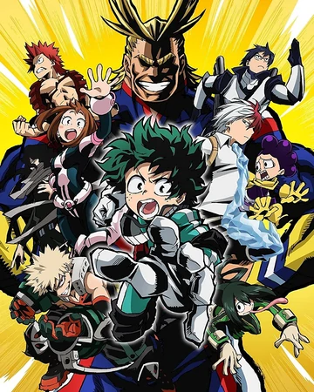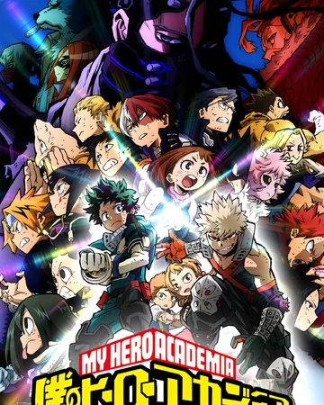

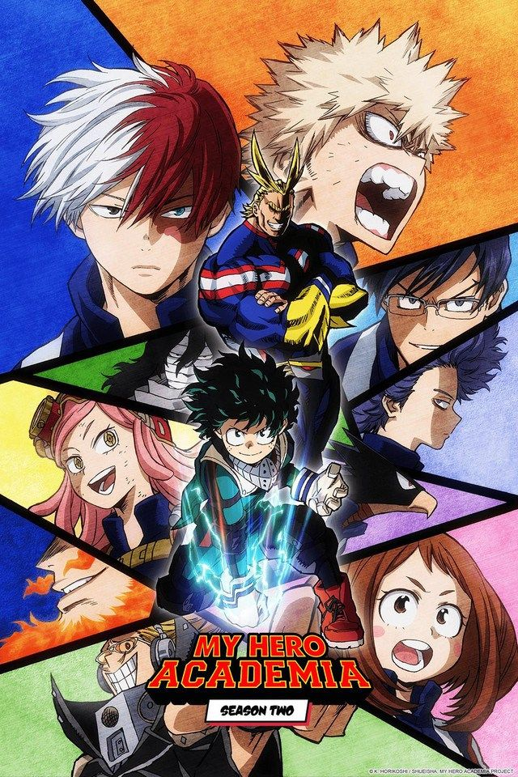

**Shingeki no Kyojin**

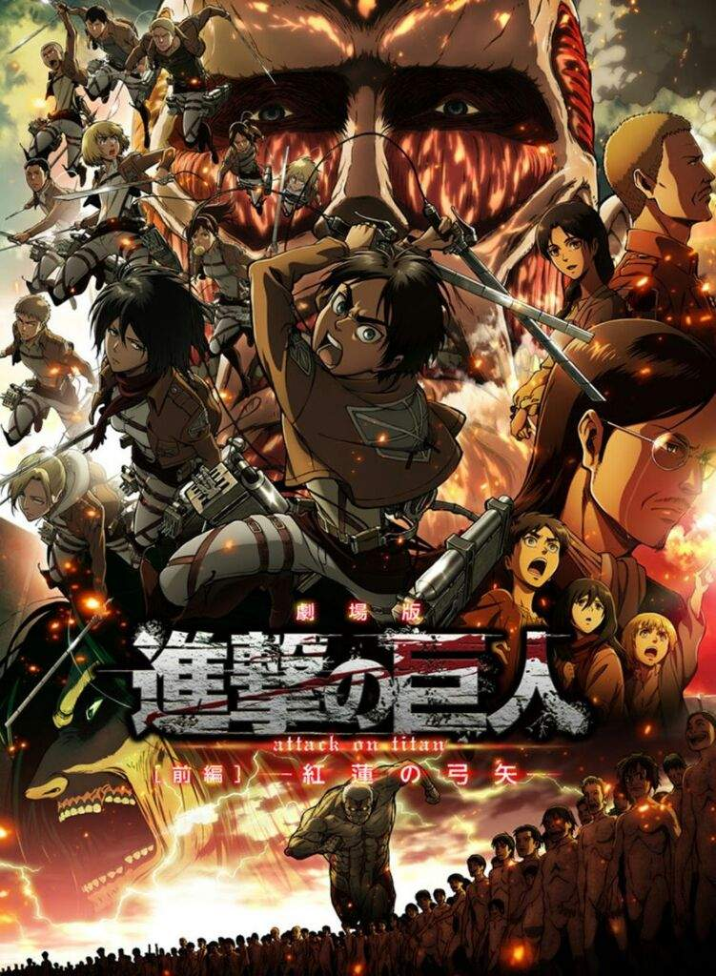

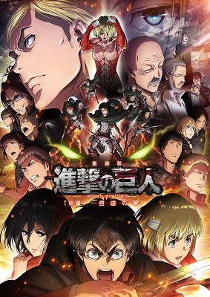

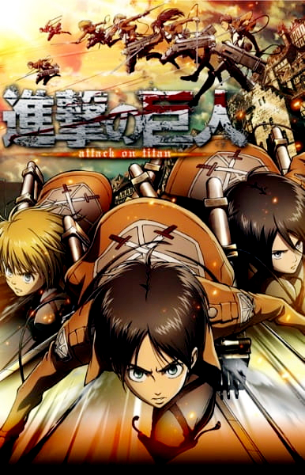

**Sword Art Online**

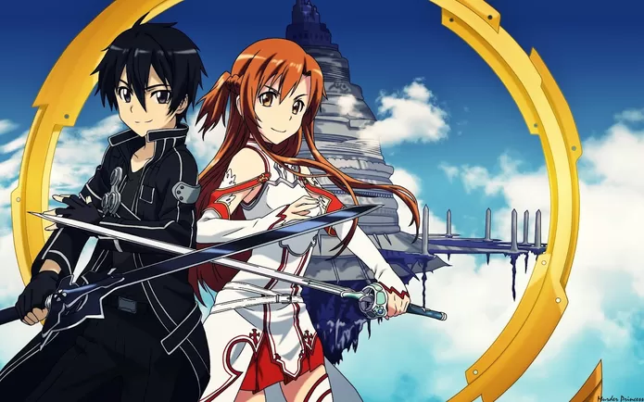

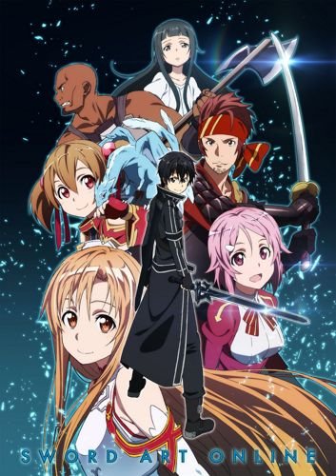

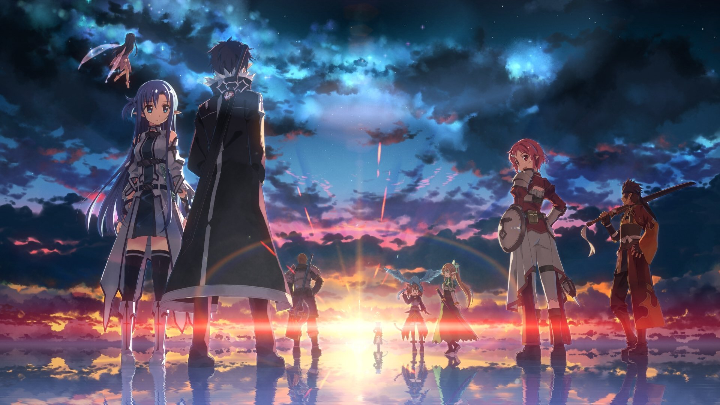

**Hunter X Hunter**

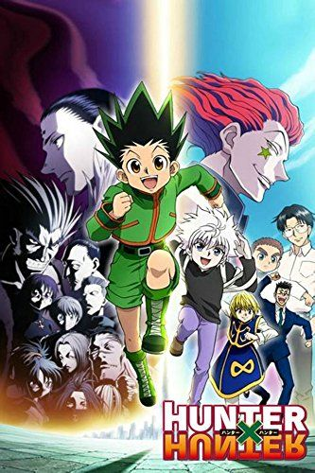

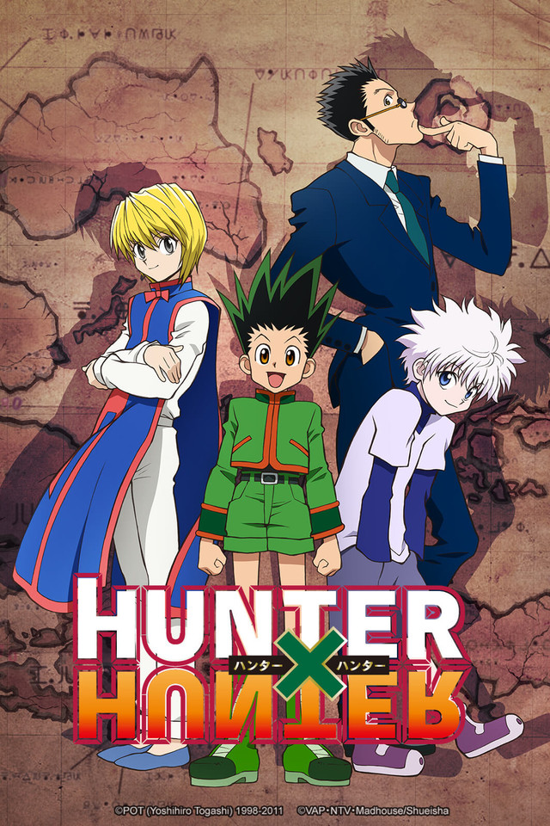

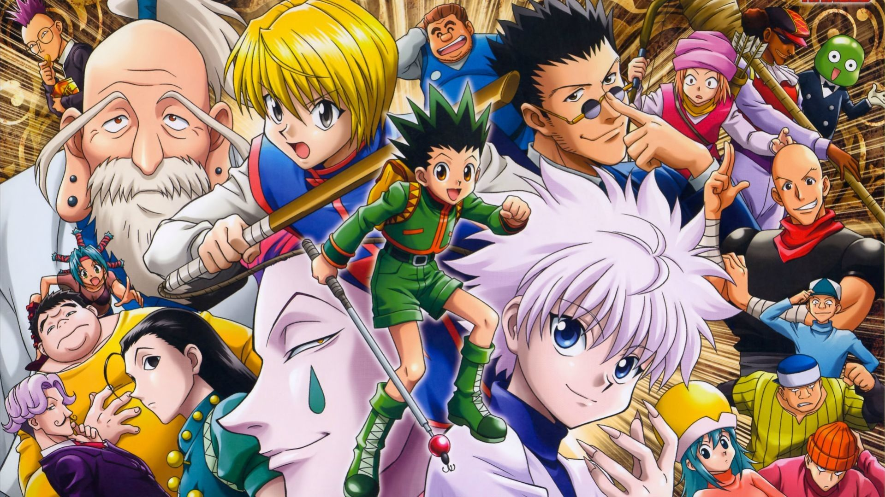

**Kiseijuu**

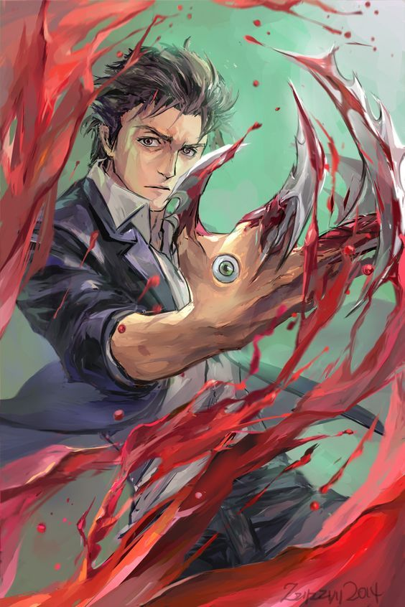

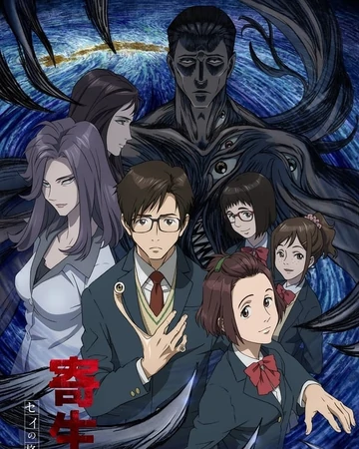

**Maou Gakuin**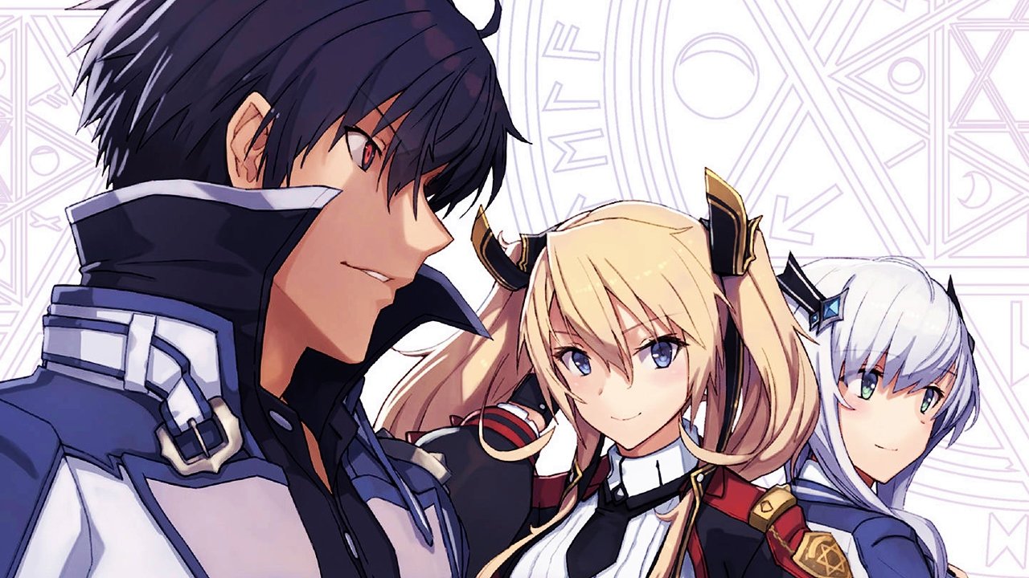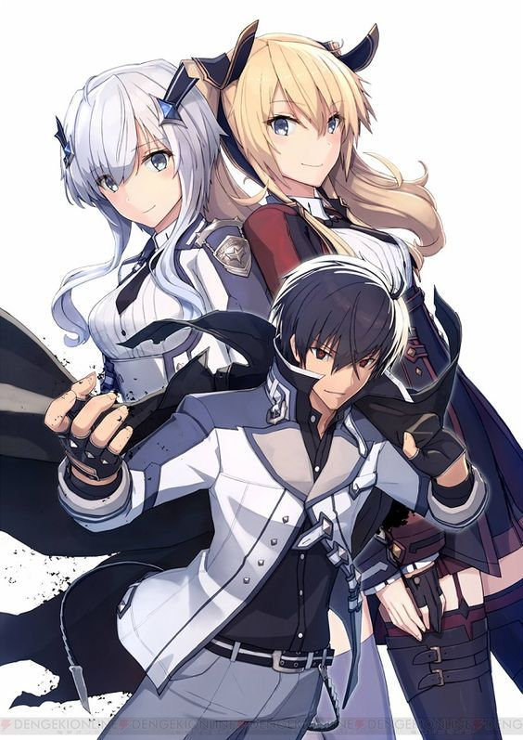

**Jojo**

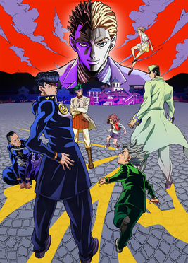

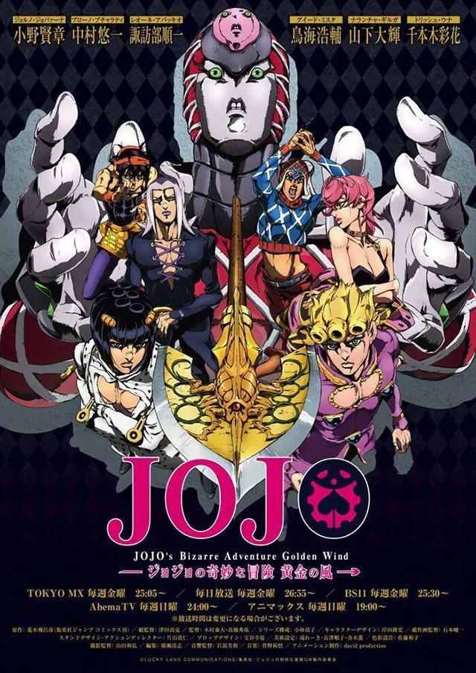

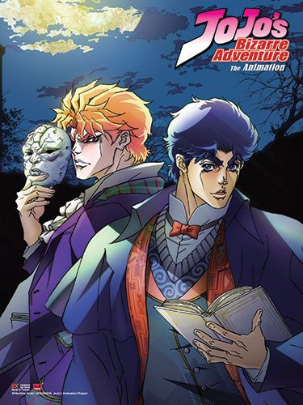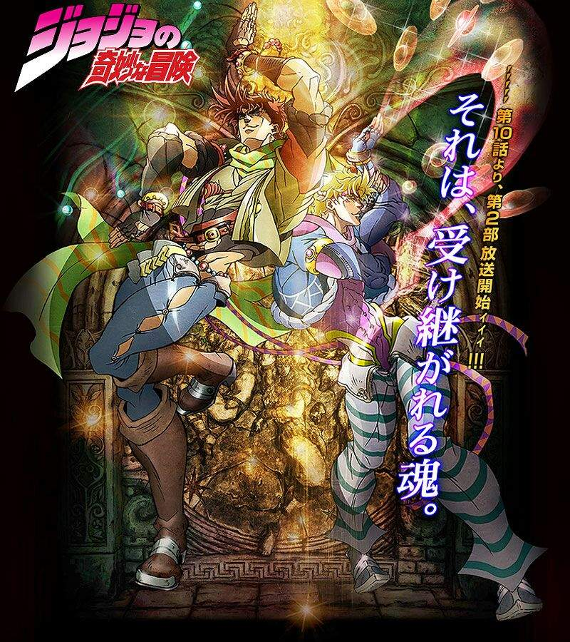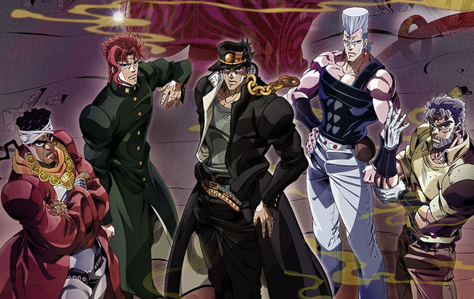

**Nanatsu no Taizai**

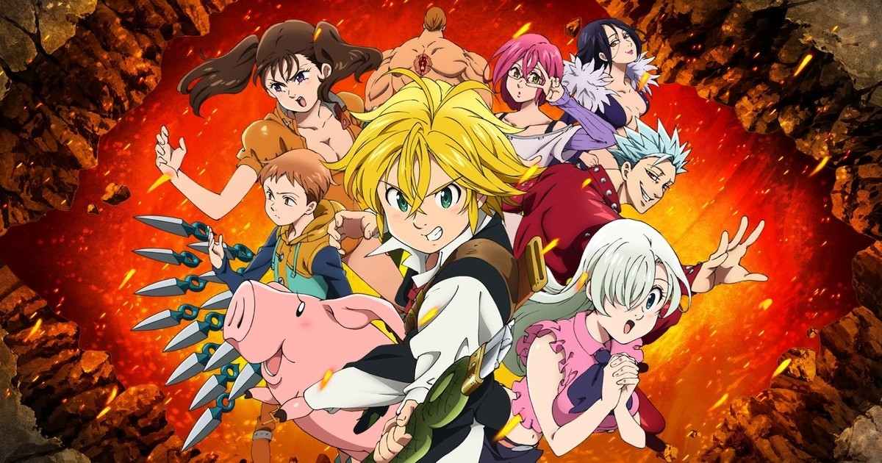

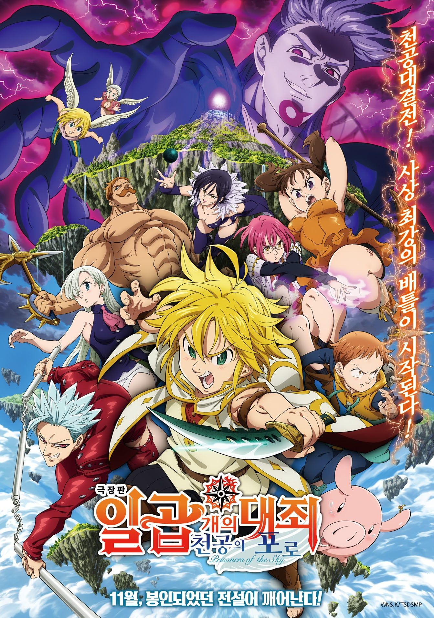

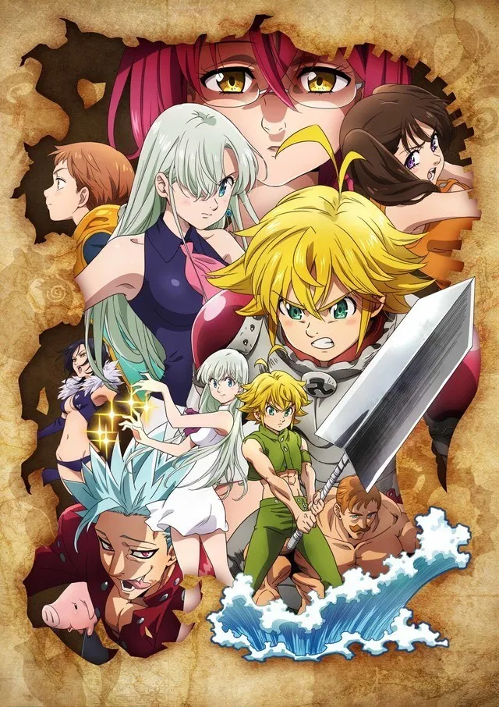

**Seishun Buta Yarou**







**Erased**

**Kimi no na wa**

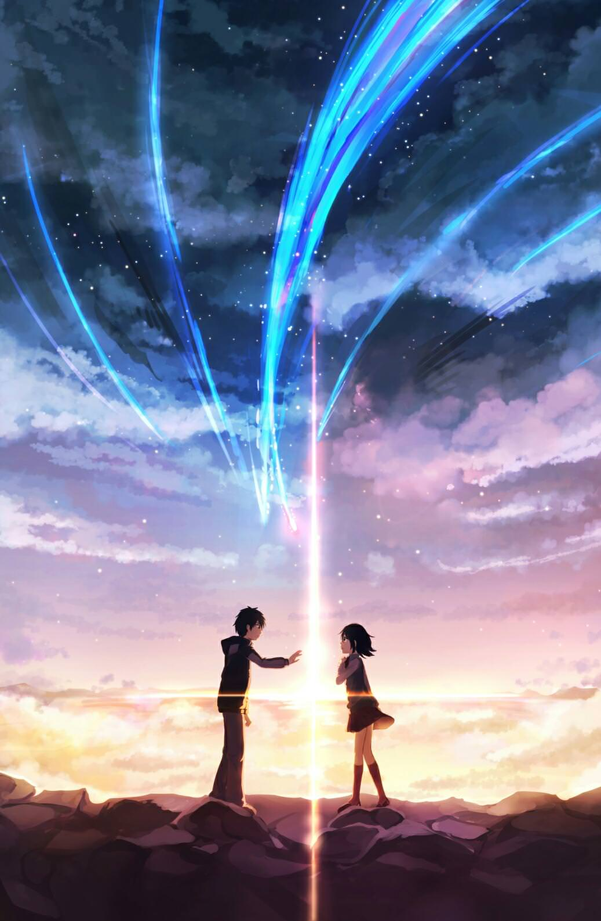

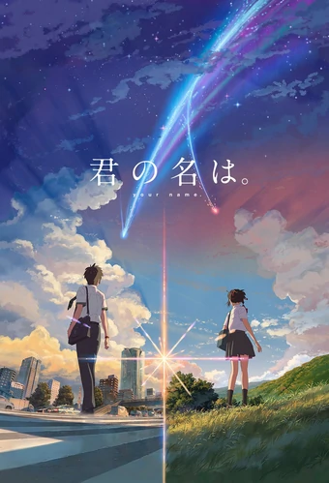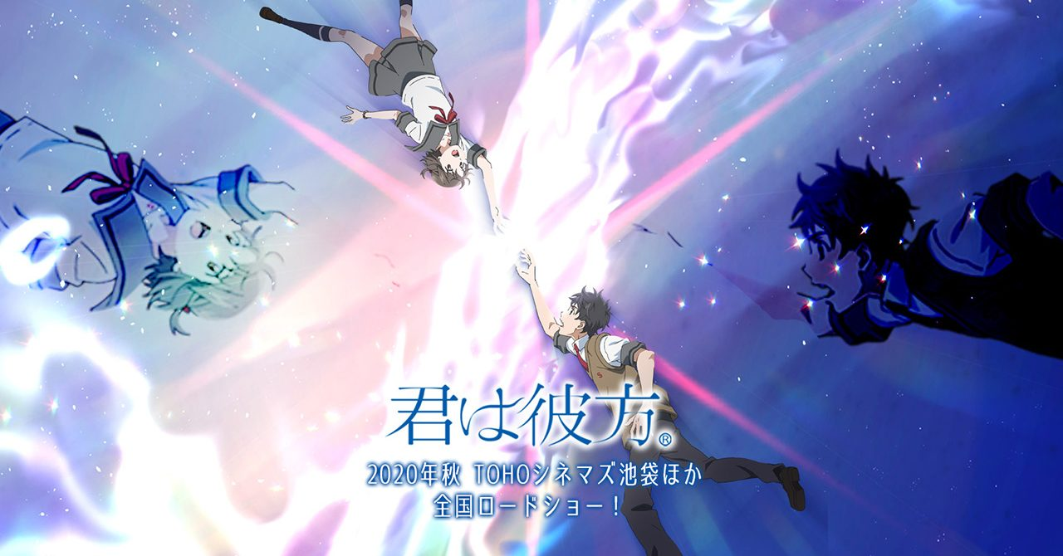

**Toradora**



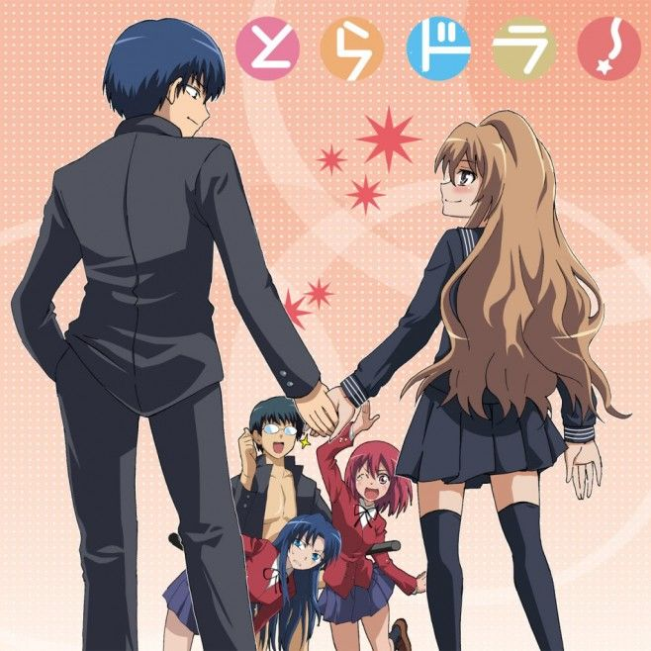

**One Punch Man**

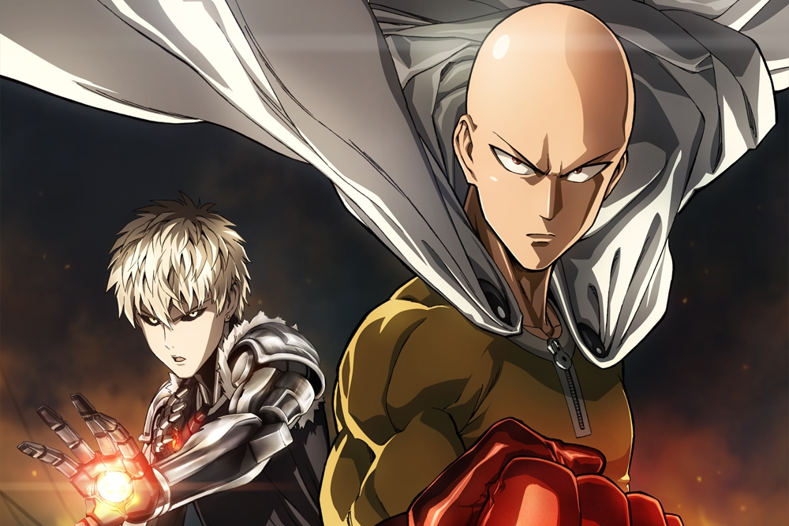

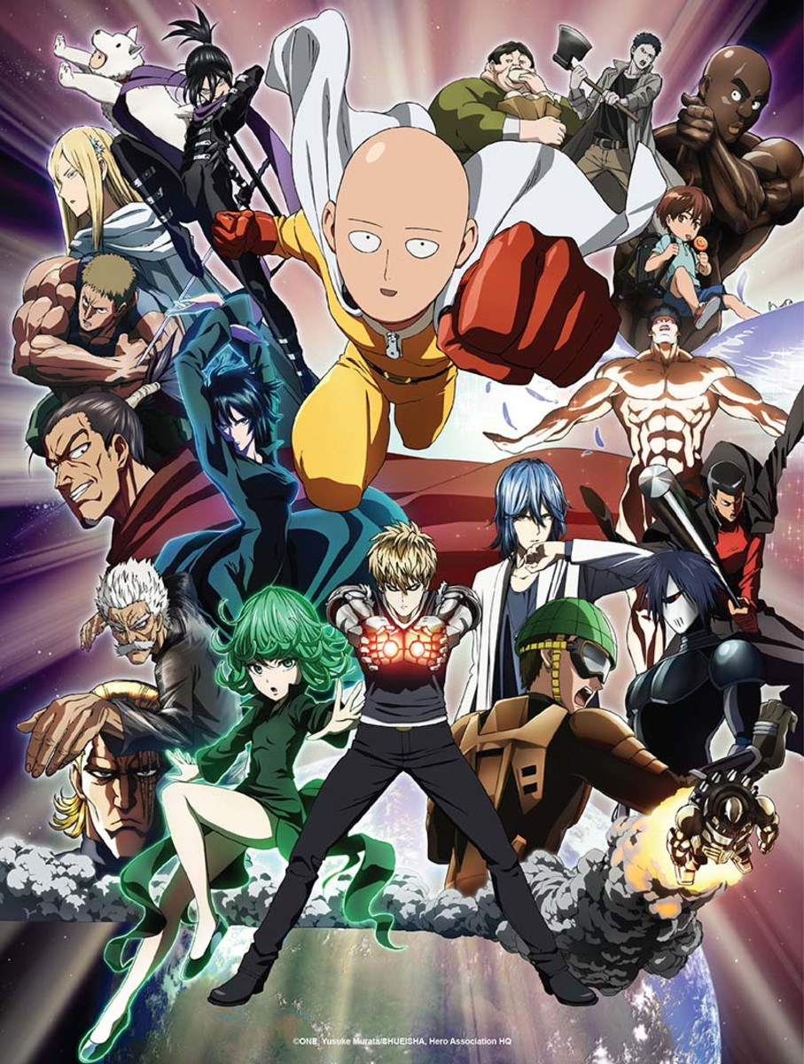

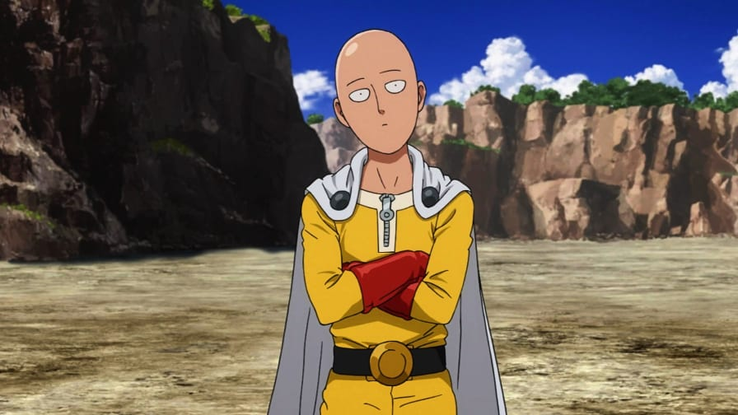

**Saiki Kusuo no Psi-man**

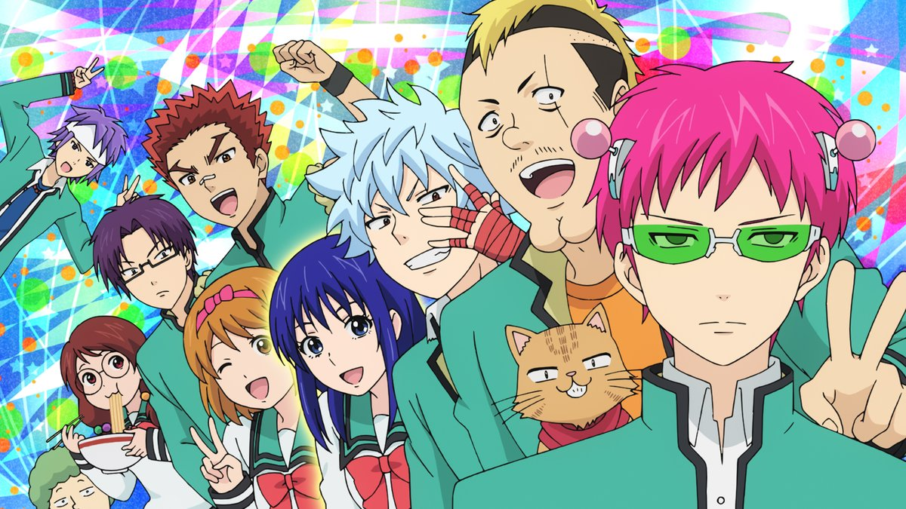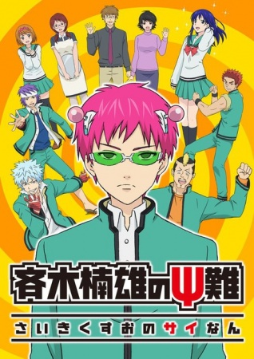

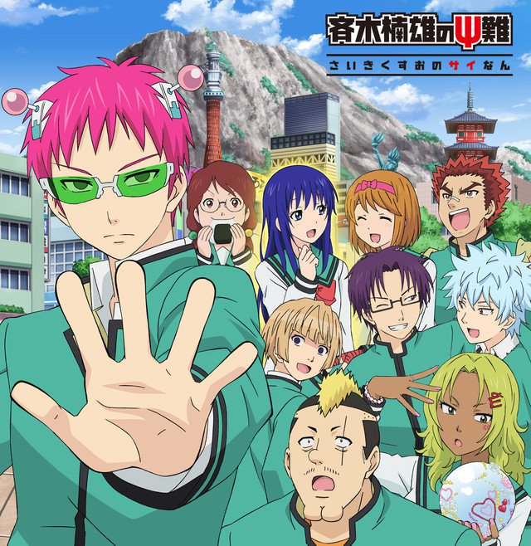

**Cells at work**

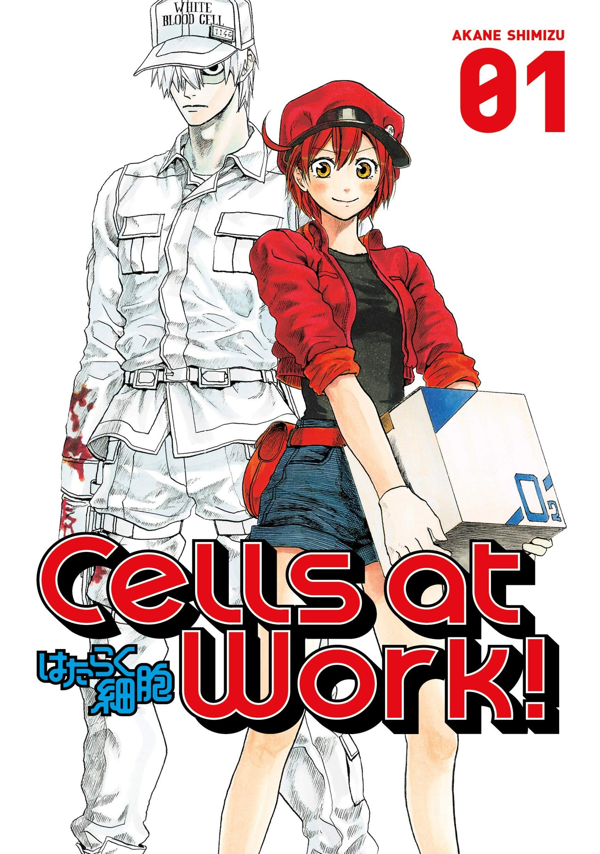

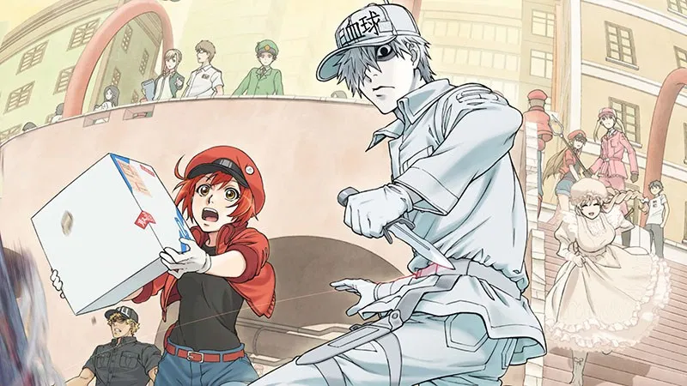

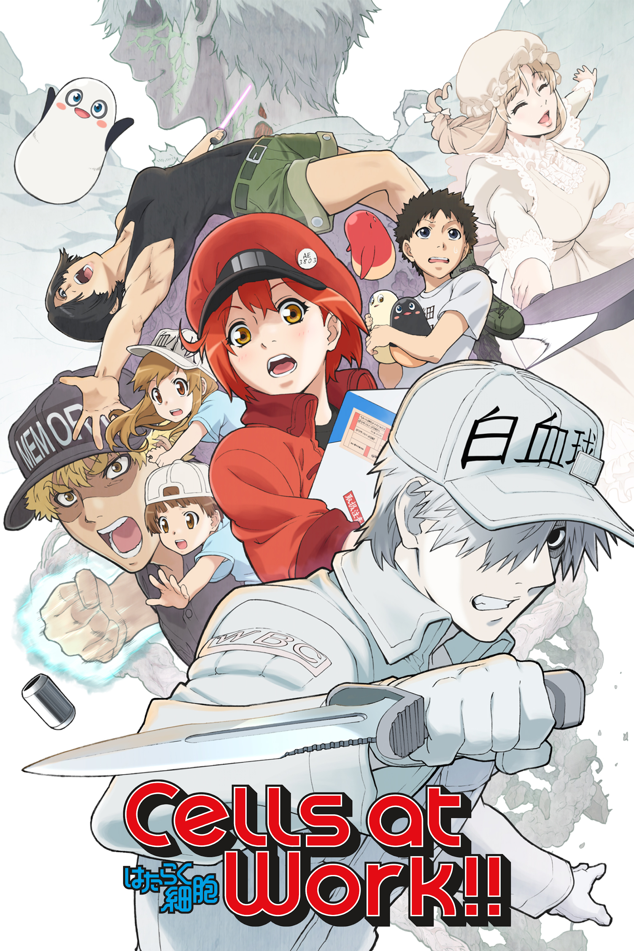

**Kaguya-sama**

